Lifecare SP

Manual
Enstaka hembesök
och
In-& utskrivning i hemsjukvård

För
Kommunen

Version 2021-06-01

Innehåll
1. Menysidan i Lifecare 2
2. Information om Patient 3
3. Enstaka hembesök 4
4. Kvittera och skicka meddelande om Enstaka hembesök 4
5. Återkoppla till avsändaren efter avslutat uppdrag 5
6. In- och utskrivning i hemsjukvård 7
7. Kvittera meddelande om inskrivning i hemsjukvård 7
8. Registrera patientansvarig sjuksköterska 9
9. Utskrivning från hemsjukvården 10
10. Hitta meddelanden som skickats från din enhet 11

Menysidan i Lifecare
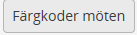
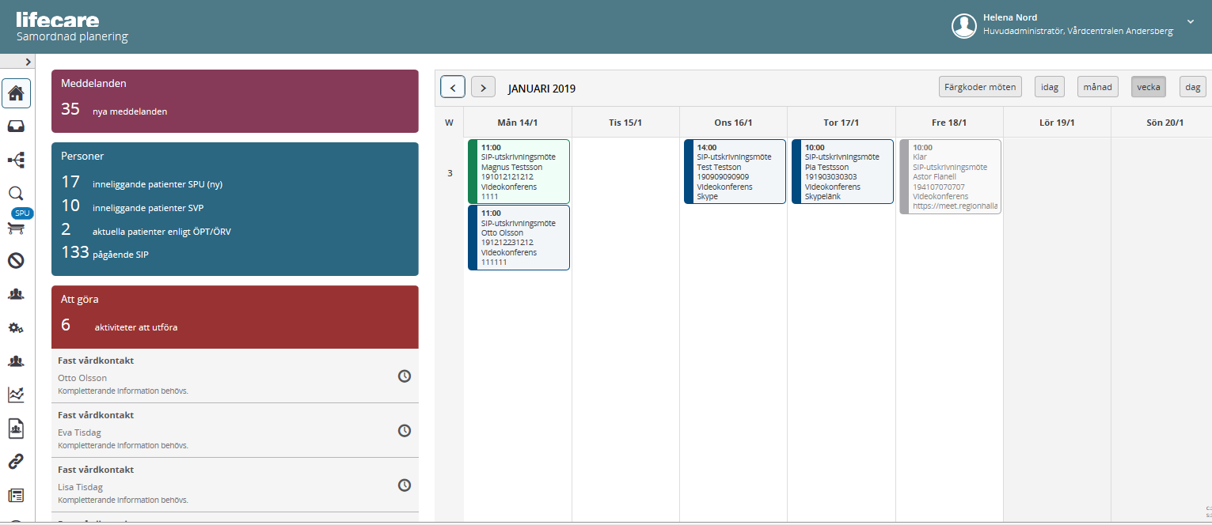
Symbolernas förklaring
Antal symboler är beroende på din behörighet.

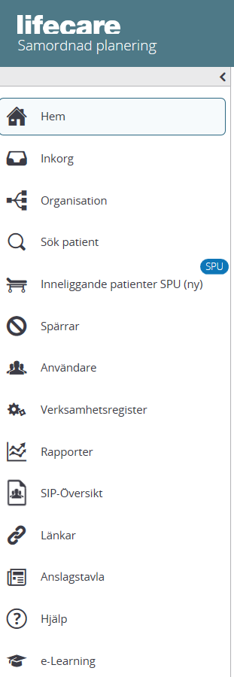
Kalendern: De inbokade mötena har olika färger
(Knappen med förklaringar finns ovanför veckodagarna)
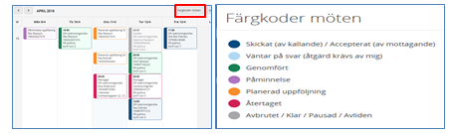
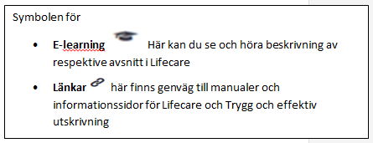

Fortsättning förklaring av Meny sidan:
- Meddelanderutan
Finns det en siffra i denna ruta då finns det meddelande som kommit till enheten som ska kvitteras.
- Personrutan
Antal aktuella patienter i respektive process.
- ”Att göra” ruta
Kommunen har ingen ”Att göra” påminnelse

Information om Patient
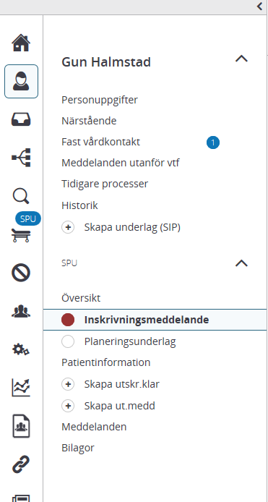
Personuppgifter:
Patientens namn, personnr, adress, kommuntillhörighet, vårdcentral där patienten är listad. Hämtas från befolkningsregistret.

Kommunen registrerar enhetstillhörighet om patienten har insatser av dem.

Psykiatrisk öppenvård registrerar om patienten är kopplad till dem.
Det innebär att de enheter som är registrerade här kommer med som part när slutenvården skickar ett inskrivningsmeddelande.
Närstående: Närståendes namn, adress och telefonnummer

Fast vårdkontakt:
Närsjukvården/psykiatrisk öppenvård registrerar fast vårdkontakt. De registrerar också Fast läkarkontakt Vb.

Kommunen registrerar patientansvarig sjuksköterska
Meddelande utanför vtf (vårdtillfälle)
Härifrån skickar man meddelanden utan att patienten är inskriven på sjukhuset. (ex. mellan kommun och vårdcentralen)
Används för funktionen Enstaka hembesök och In – och utskrivning från hemsjukvården

Tidigare processer:
Här visas patientens tidigare vårdplaneringar. Genom att klicka på respektive kolumnrubrik kommer man till aktuellt meddelande.
Historik:
Man kan se ändringar i personuppgifter, vem som varit inloggad på patienten
Skapa underlag (SIP):
Används av närsjukvården/psykiatrisk öppenvård när de startar en SIP i hemmet

På Vårdgivarwebben för Trygg och effektiv utskrivning finns Anvisning och Samverkansrutin för vård- och omsorgsplanering i öppenvården och utskrivningsplanering från slutenvården.

Enstaka hembesök
- Enstaka hembesök handlar om insatser med identifierbart start- och slutdatum när patienten tillfälligt inte kan ta sig till vårdcentralen/psykiatrisk öppenvård.

- Närsjukvården/psykiatrisk öppenvård har patientansvaret och ansvarar för ordination av de åtgärder som utförs som enstaka hembesök.

- Närsjukvården/psykiatrisk öppenvård informerar patienten att det är kommunens personal som utför insatserna i hemmet.

- Kommunens legitimerade personal utför insatserna och återkopplar till närsjukvården/psykiatrisk öppenvård i varje enskilt fall.

- Vid behov av enstaka hembesök med kort framförhållning ska insatsen säkerställas med en telefonkontakt

- Vet man att insatserna för Enstaka hembesök kommer att pågå mer än 14 dagar överväg att skriva in patienten i Hemsjukvård meddetsamma.

Kvittera och skicka meddelande om Enstaka hembesök
Meddelandet om Enstaka hembesök kommer som ett ”Meddelande utanför vårdtillfälle (vtf) och hamnar i inkorgen ”Meddelande”
- Klicka på meddelanderutan för inkomna- okvitterade meddelande
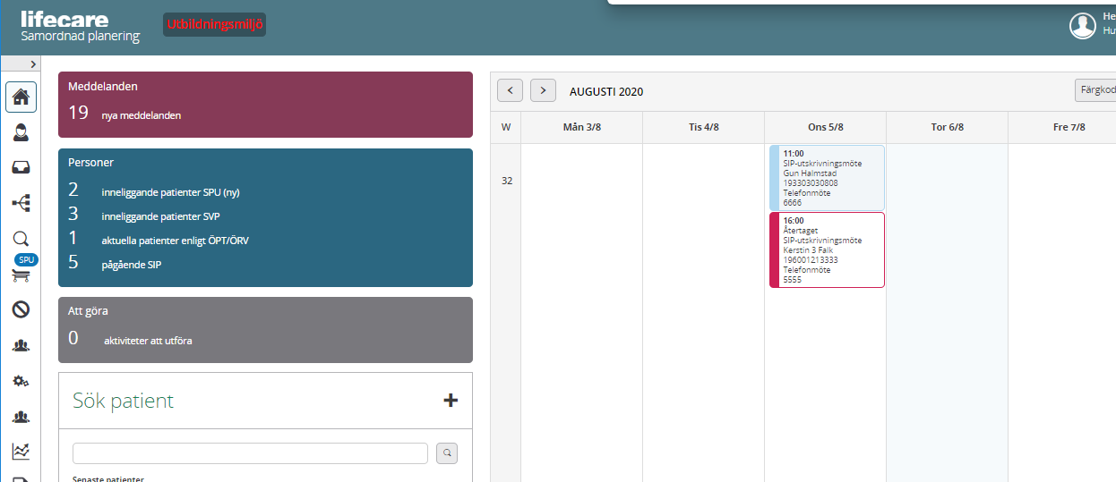
- Klicka på aktuellt meddelande
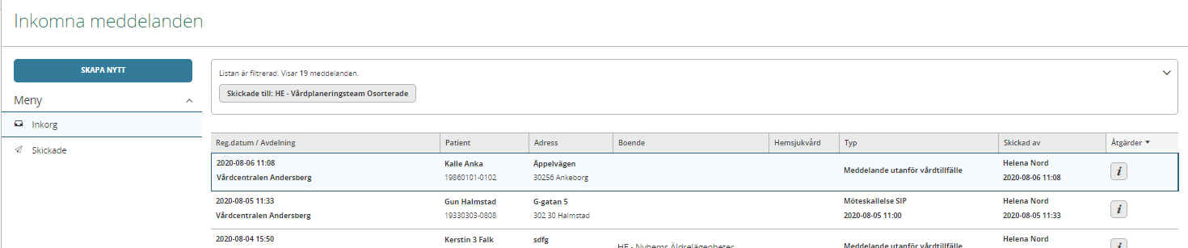
- Meddelande utanför vårdtillfälle öppnas
- Klicka på bilaga ”Enstaka hembesök” kan skrivas ut Vb
- Kvittera meddelandet, det går också att kvittera och svara avsändaren
- Returnera om meddelandet om det skickats fel
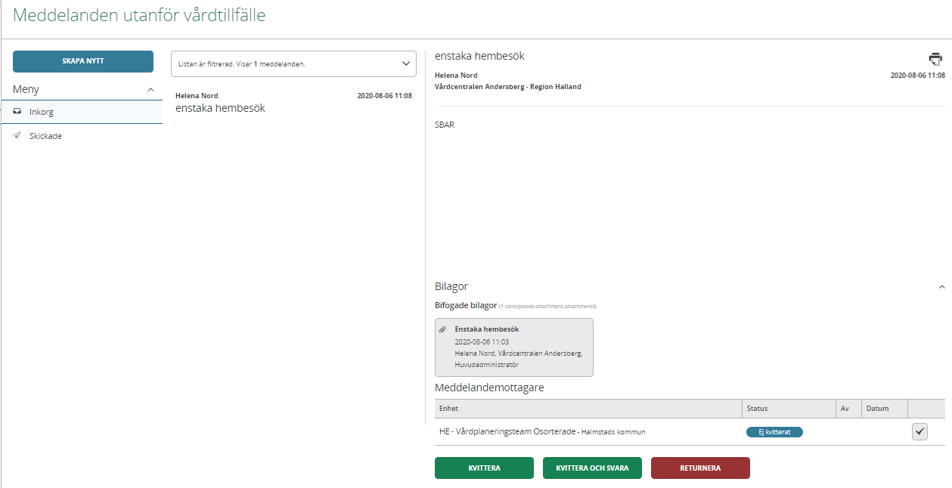

Återkoppla till avsändaren efter avslutat uppdrag
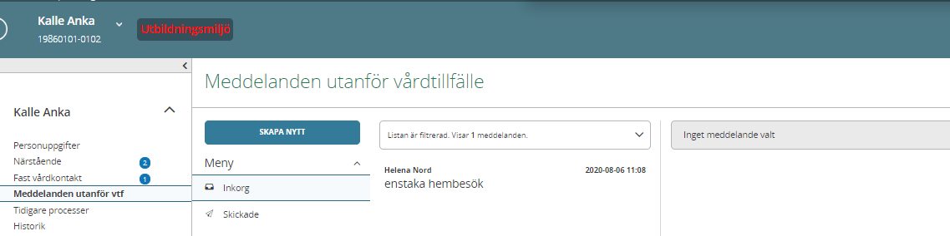
- Klicka på funktionen ”Meddelande utanför vtf”
- Klicka på ”SKAPA NYTT”
- Registrera samtycke till informationsöverföring, tryck ”NÄSTA”

Fyll i sidan för nytt meddelande:
- Ämne: Enstaka hembesök, svar
- Meddelande: Beskriv orsaken till meddelandet
- Välj bilaga: Klicka på ”Enstaka hembesök, svar”
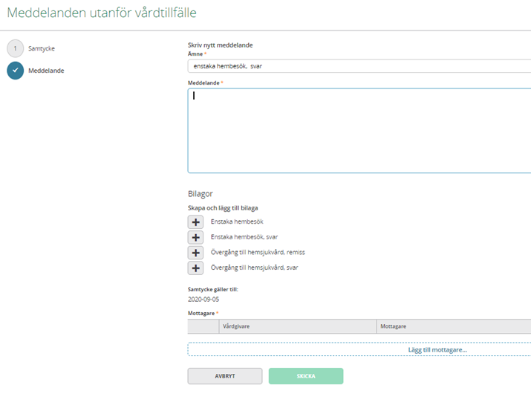
- Fyll i bilagan nedan
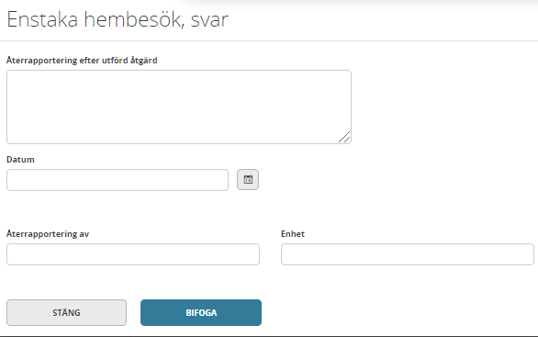
- Klicka på ”BIFOGA”

- Bilagan ”Enstaka hembesök, svar är nu bifogad
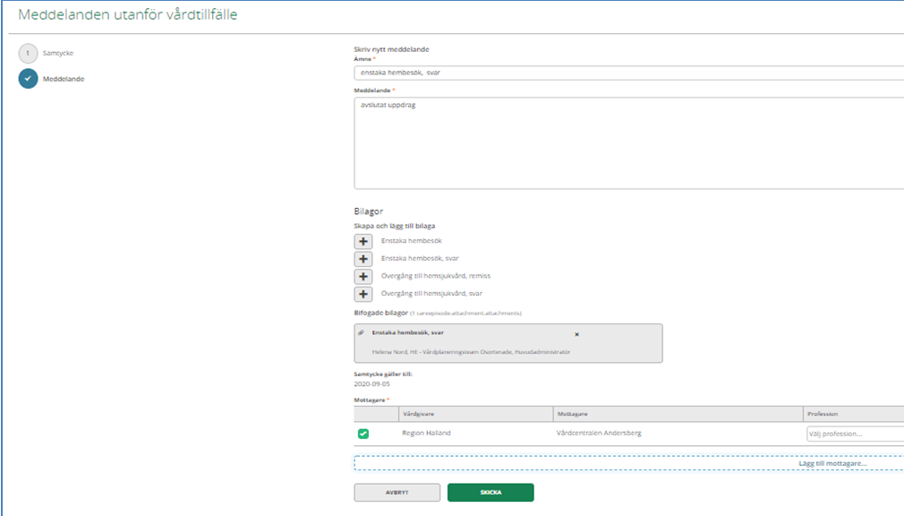

- Välj mottagare: Listan är lång så lättast att skriva in namnet så kommer mottagaren fram i listen,
- Klicka på ”SKICKA”

In- och utskrivning i hemsjukvård

Vårdcentralen/psykiatrisk öppenvård skriver och skickar meddelande till kommunen om inskrivning i hemsjukvården.
- Närsjukvård, psykiatrisk öppenvård eller personal i kommunen kan initiera behovet av hemsjukvård.
- Närsjukvård/psykiatrisk öppenvård skickar meddelande om inskrivning i hemsjukvård till kommunen. Via ”Meddelande utanför vårdtillfälle”, remissen ”Övergång till hemsjukvård” i Lifecare
- Kommunen bedömer om patienten är aktuell för att skrivas in i hemsjukvården eller inte. Återkoppling med svar till närsjukvård/psykiatrisk öppenvård via ”Meddelande utanför vårdtillfälle”.
- Kommunen ansvarar för insatser upp till sjuksköterske- arbetsterapeut- och fysioterapeutnivå.
- Läkaransvaret är alltid regionens.
- Personer inskrivna i hemsjukvården ska ha en fast läkarkontakt utsedd på den vårdcentral där patienten är listad. De patienter som har kontakt med psykiatrisk öppenvård har sin fasta läkarkontakt i psykiatrisk öppenvård.
Patienten ska ge samtycke till att skrivas in i kommunal hemsjukvård.
- Patienten ska göras delaktig i planeringen av inskrivning i hemsjukvård och om patienten samtycker kan även närstående delta i planeringen

Kvittera meddelande om inskrivning i hemsjukvård
Meddelandet om inskrivning i hemsjukvård kommer som ett ”Meddelande utanför vårdtillfälle (vtf) som hamnar inkorgen ”Meddelanden”
- Klicka på meddelanderutan för inkomna- okvitterade meddelande

- Listan med okvitterade meddelanden öppnas
- Klicka på aktuellt meddelande ”Meddelande utanför vårdtillfälle

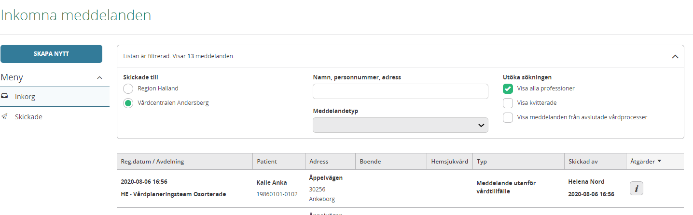
- ”Meddelande utanför vårdtillfälle” öppnas
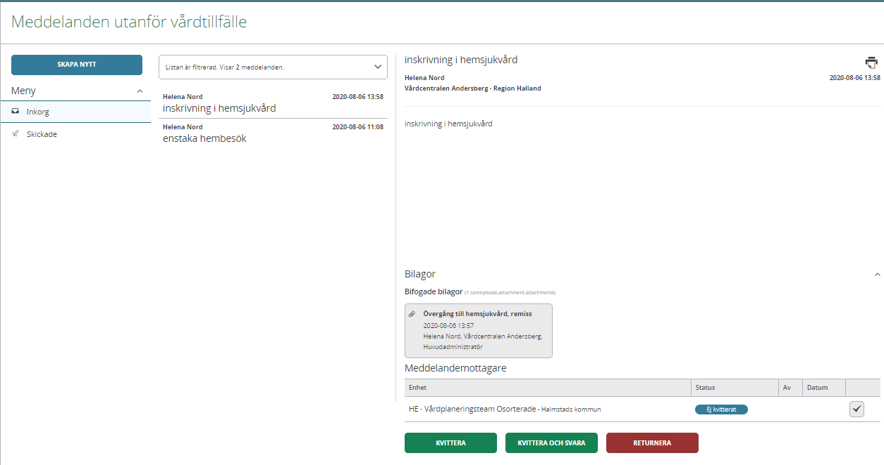
- Klicka på bilaga ”Övergång till hemsjukvård, remiss” läses och kan skrivas ut
- Kommunen kvitterar och svarar tillbaka om patienten är aktuell att skrivas in i hemsjukvård
- Det går att ”Returnera” om meddelandet skickats fel

- Behövs en SIP, kryssar närsjukvården/psykiatrisk öppenvård i rutan att SIP önskas på remissen för ”Övergång till hemsjukvård”
- Närsjukvården/psykiatrisk öppenvård skickar en kallelse till SIP.

De skickade meddelandena från din enhet hittar du på funktionen ”SKICKADE” och de inkomna meddelandena till din enhet hittar du i funktionen ”INKORG” därifrån kan du öppna och läsa meddelandena
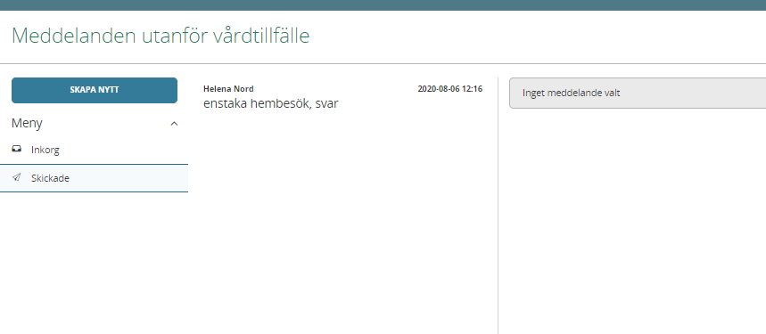

- När en patient har behov av samordnande insatser av både region och kommun i samband med inskrivning i hemsjukvården ska en samordnad individuell plan (SIP) upprättas, då bockar närsjukvården/psykiatrisk öppenvård i rutan att SIP önskas på remissen ”Övergång till hemsjukvård. OBS patientens samtycke krävs för att skapa en SIP!
- Kommunen kan också initiera att en SIP behövs via ett ”Meddelande utanför vårdtillfälle”. Närsjukvården kallar då till SIP i öppenvård, se manualen ”Samordnad individuell plan (SIP) i öppenvård”

Registrera patientansvarig sjuksköterska
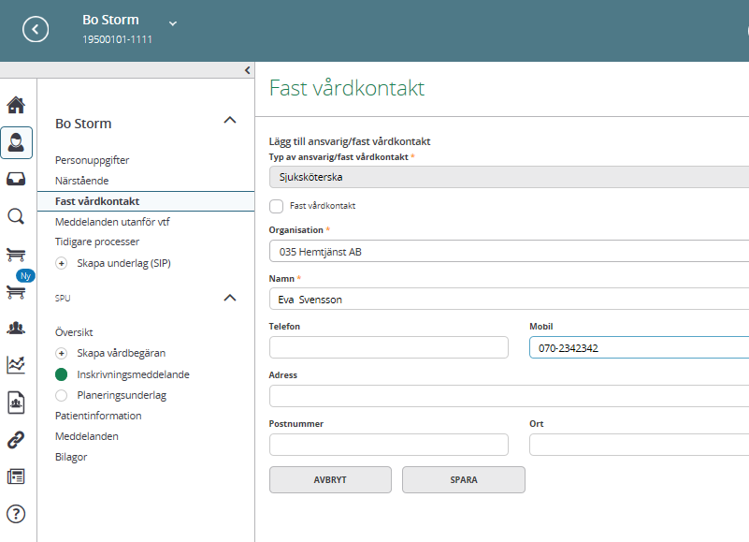

- Klicka på ”Fast vårdkontakt”
- Registrera: titel, namn och telefonnummer, markera inte i rutan för ”Fast vårdkontakt”
- Klicka på ”SPARA”
- Bocka i rutan för ”Hemsjukvård” under personuppgifter. Markeringen Hemsjukvård blir synlig i listen

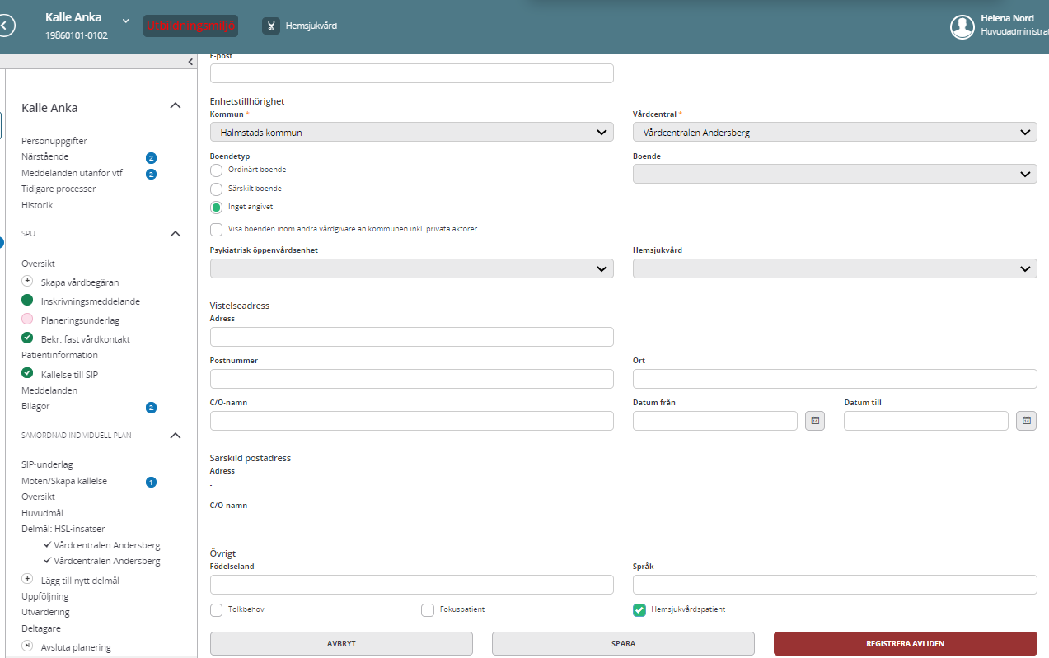

Fast vårdkontakt
- Närsjukvården/psykiatriska öppenvården registrerar fast vårdkontakt för patienter som skrivs in i Lifecare.
- Vid inskrivning i Hemsjukvård ska närsjukvården/psykiatriska öppenvården registrera fast läkarkontakt
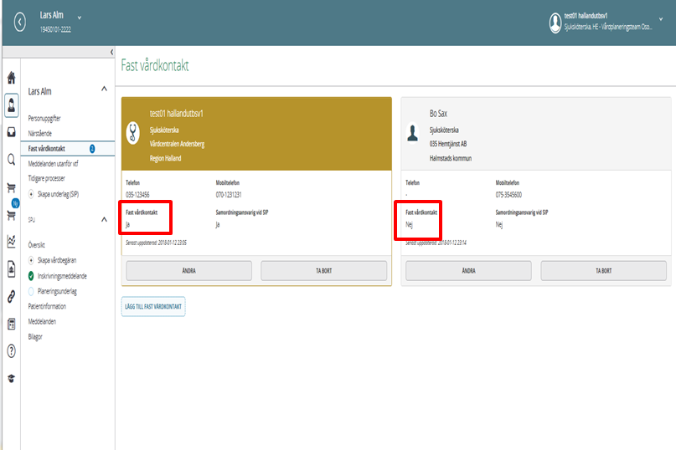

Utskrivning från hemsjukvården
- Klicka på funktionen ”Meddelande utanför vtf”
- Klicka på ”SKAPA NYTT”
- Registrera samtycke till informationsöverföring, tryck ”NÄSTA”

Fyll i sidan för nytt meddelande:
- Ämne: Enstaka hembesök, svar
- Meddelande: Beskriv orsaken till meddelandet
- Välj bilaga: Klicka på ”Övergång till hemsjukvård, svar”
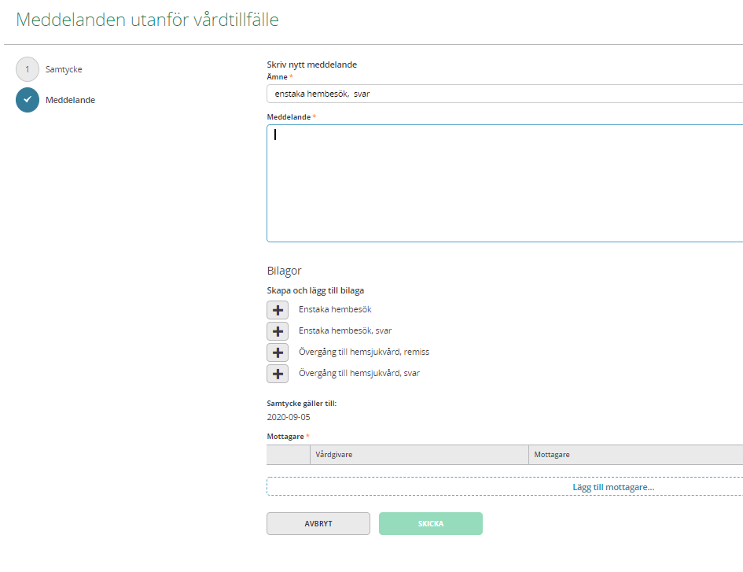
Fyll i bilagan nedan
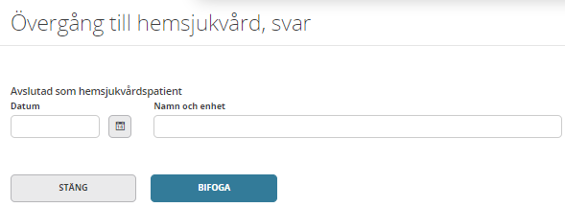
- Klicka på ”BIFOGA”
- Bilagan ”Övergång till hemsjukvård, svar” är nu bifogad
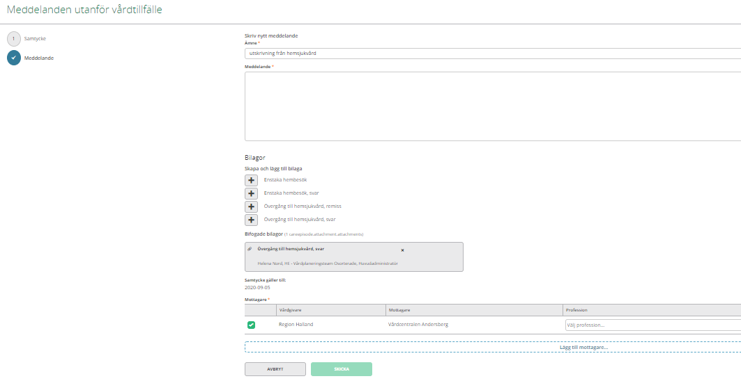

- Välj mottagare: Listan på mottagare är lång, lättast att skriva in mottagaren så namnet kommer mottagaren fram i listen,
- Klicka på ”SKICKA”
- Plocka bort bocken för Hemsjukvård i personuppgifter.
Markeringen Hemsjukvård i listen försvinner.

Hitta meddelanden som skickats från din enhet

Skickade meddelanden hittar du i funktionen ”SKICKADE”, inkomna meddelandena till din enhet hittar du i funktionen ”INKORG”, därifrån kan du öppna och läsa meddelandena

